云主数据管理V2.1

发版说明



2018年2月

# 版权

©2018用友集团版权所有。

未经用友集团的书面许可，本发版说明任何整体或部分的内容不得被复制、复印、翻译或缩减以用于任何目的。本发版说明的内容在未经通知的情形下可能会发生改变，敬请留意。请注意：本发版说明的内容并不代表用友软件所做的承诺。

# 目录

版权 2

目录 3

1 概述 4

2 新增特性 4

3 产品特性 6

3.1 主数据建模 6

3.2 主数据建立/共享 7

3.3 主数据维护 8

3.4 主数据副本 8

3.5 主数据参数 8

3.6 主数据 9

4 产品范围 10

5 产品主要功能 11

5.1 主数据建模 11

5.2 主数据建立/共享 12

5.3 主数据维护 14

5.4 主数据副本 14

5.5 主数据参数 15

5.6 主数据 16

# 概述

主数据（Master Data）通常指企业范围内各应用系统之间共享的数据。从用友产品线角度，指企业管理应用的核心实体数据，这些数据跨越多个产品以及多个领域进行共享应用。一般是企业的内、外部资源信息。

云主数据管理帮助企业创建并维护整个企业内主数据的单一视图，保证整个企业IT系统协调和重用准确的，一致的，完整性的主数据。

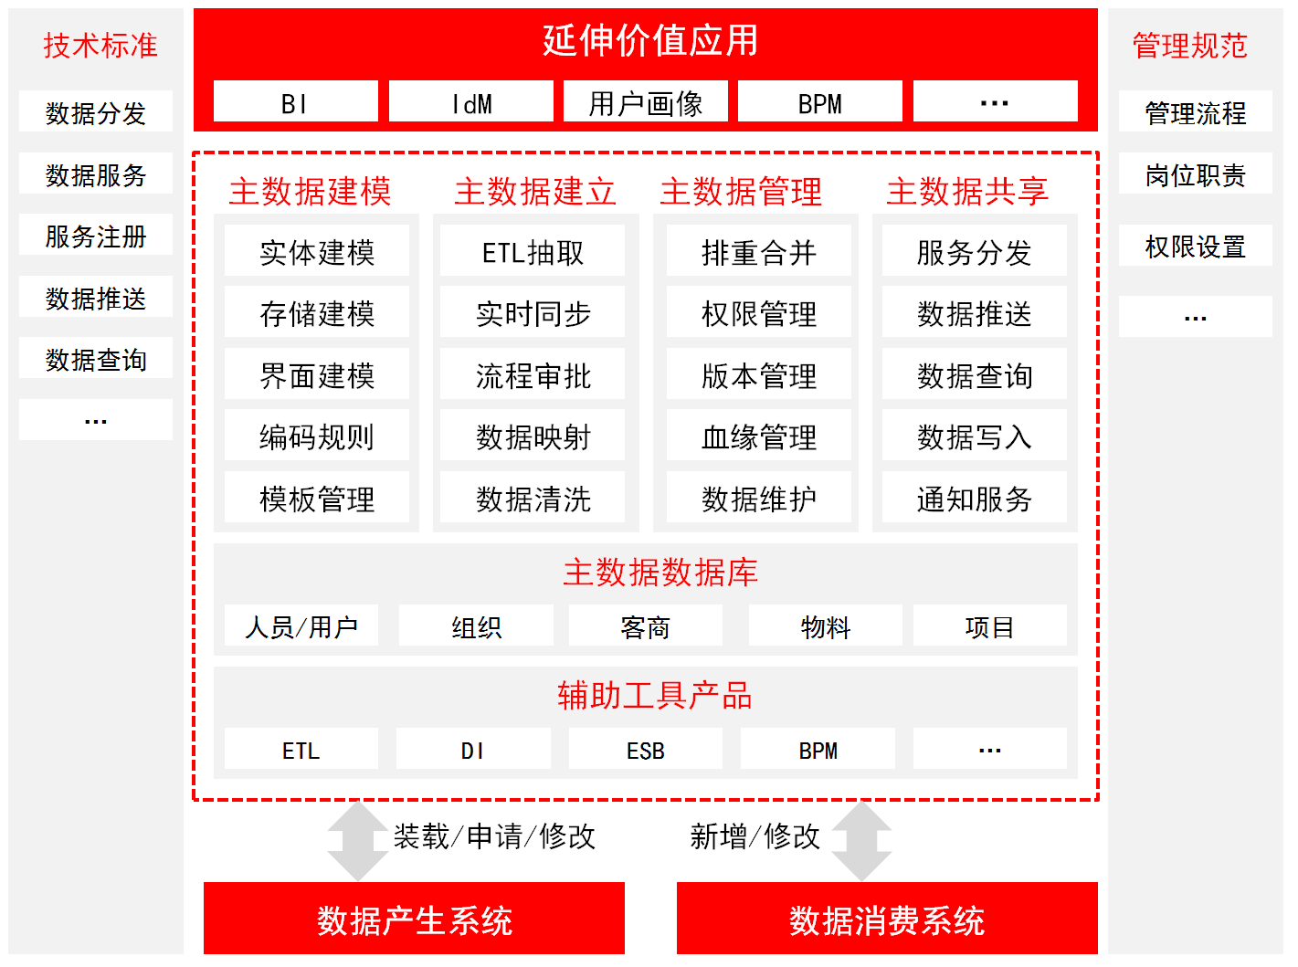

图1-1：主数据管理架构图

# 新增特性

用友云主数据管理V2.1的主要内容有：

|  |  |
| --- | --- |
| **主数据建模** | 把建模完成的实体和物料发布到动态的主数据节点，支持导出Excel模板，供装载使用。启用数据版本。增加历史记录功能。发布的主数据节点页面增加发起、审批同意、审批驳回功能。增加流程特性功能，包括后台主数据节点挂接平台业务模型。 |
| **主数据建立/共享** | 维护远程系统和主数据权限；支持手动装载主数据并查看日志；支持将主数据手动分发到业务系统。主数据分发数据到指定“副本对照”中的副本表。定时任务选择数据分发到指定业务系统。 |
| **主数据维护** | 主数据维护节点维护的主数据与动态节点发布的主数据的维护。对于查重规则进行定义。支持手动或自动进行主数据的排重合并。 |
| **主数据副本** | 支持副本数据管理，包括主数据副本建模、副本对照、副本查看和副本稽查。副本数据同步到主数据。副本到主数据数据转换提供REST服务。 |
| **主数据参数** | 支持配置主数据参数并查询系统日志。后台任务的创建、修改、执行、执行状态、执行报错、执行结束需记录到系统日志。REST服务地址和服务参数配置。后台任务定时机制和任务触发配置。 |
| **主数据** | 在主数据定义中进行定义，并在动态节点中发布，供主数据管理系统中被分配权限的用户所共享。 |

# 产品特性

## 主数据建模

1. 从业务、物理、UI、模板角度创建主数据模型；
2. 发布主数据节点到平台，挂接到平台的菜单和应用管理节点上，在左侧菜单树显示；
3. 发布的主数据节点页面增加发起、审批同意、审批驳回功能；
4. 定义主数据定义包括：卡片、树表和树卡页面；预览主数据；
5. 主数据定义中实体模型的管理，包括主数据分类的建立和管理、主数据主表实体和主数据子表实体的新建和管理；
6. 主数据定义中参照和下拉类型的配置；
7. 业务建模支持字符、整型、布尔、浮点型、日期、日期时间、参照、下拉、图片、文件、大文本、时间等多种实体属性类型；
8. 支持默认值设置；
9. 支持界面属性显示名称自定义；
10. 支持字段长度自定义；
11. 支持主数据定义导出；
12. 支持单个属性的唯一性检验；
13. 支持多个属性组合的唯一性检验；
14. 支持常用查询条件自定义；
15. 定义完备的叶子节点物料类主数据，可发布生成功能节点；
16. 物料大类建模，包括实体属性配置和动态属性的个数设置；
17. 物料小类建模，在大类主数据基础上可拉取动态属性并进行个性化配置；
18. 小类叶节点页面支持发起“新增或修改物料主数据”的审批流程；
19. 小类叶节点中流程特性功能，包括后台主数据节点挂接平台业务模型；
20. 主数据编码之物料编码的编辑；
21. 主数据编码之基本档案编码的编辑；
22. 增加流程特性；
23. 启用数据版本，增加历史记录功能。

## 主数据建立/共享

1. 支持对远程系统进行配置和管理；
2. 支持新增远程系统；
3. 支持修改远程系统；
4. 支持删除远程系统；
5. 基于主数据建模属性的操作权限和数据权限；
6. 设置基于主数据建模II的操作权限和数据权限；
7. 设置主数据的可读权限；
8. 设置主数据的可写权限；
9. 设置主数据的可订阅权限；
10. 设置条件编辑；
11. 数据权限配置过滤条件，用于装载和分发数据过滤。
12. 支持从本地装载主数据；
13. 支持手动数据装载：EXCEL模板中数据导入；
14. 支持保存所选的已装载主数据；
15. 支持保存全部装载的主数据；
16. 支持清除前台装载的主数据；
17. 提供装载记录详细日志查询：手动装载日志，后台接口写入日志，副本写入主数据日志；
18. 支持查询主数据记录；
19. 支持清除主数据记录；
20. 支持手动选择主数据分发到指定远程系统；
21. 支持过滤主数据；
22. 支持查看分发日志：主数据分发节点产生的分发日志，后台分发任务日志；
23. 主数据分发数据到指定“副本对照”中的副本表；
24. 定时任务选择数据分发到指定业务系统；
25. 提供主数据血缘关系显示：装载、分发、排重合并产生的当前主数据与远程系统间数据关系的建立和变更记录。

## 主数据维护

1. 主数据建模对应的新增、修改和删除按钮，其中列表页面增加复选框支持多选删除、跨页多选删除；
2. 手动选择过滤数据，生成待合并任务；
3. 支持手动主数据排重；
4. 支持手动主数据合并；
5. 支持设置查询规则自动进行排重合并；
6. 支持合并任务处理。

## 主数据副本

1. 支持副本模型的建立；
2. 支持副本的维护；
3. 副本模型、副本表以及副本模型中属性的管理；
4. 支持主数据与多个副本模型间逻辑对照关系管理；
5. 副本与主数据间模型以及模型中属性的对照关系配置；
6. 支持副本对照规则的新增；
7. 支持副本对照规则的修改；
8. 支持副本对照规则的删除；
9. 支持副本过滤；
10. 支持副本下载；
11. 支持副本数据转化；
12. 显示副本数据和数据状态，数据同步发起等；
13. 支持副本主数据的稽查；
14. 定时任务：副本到主数据数据转换提供REST服务；
15. 对照方向：主数据到副本的对照管理。

## 主数据参数

1. 设置装载分发批次大小；
2. 设置查重批次大小；
3. 设置查重并行线程数量；
4. 设置查重结果数量上限；
5. 设置是否记录Web服务数据；
6. 设置是否启用词林表；
7. 支持查询系统日志：实体、主数据定义、权限等配置信息建立和变更记录；
8. 后台任务的创建、修改、执行、执行状态、执行报错、执行结束记录到系统日志；
9. REST服务地址和服务参数配置；
10. 后台任务定时机制和任务触发配置。

## 主数据

1. 主数据内容的新增、编辑和下载；
2. 物料主数据的新增、修改、删除和下载；
3. 查看审批任务和审批历史；
4. 发起、审批同意、审批驳回功能；
5. 高级查询。

# 产品范围

|  |  |
| --- | --- |
| **产品领域** | **产品模块** |
| **集成平台** | 云主数据管理 |

# 产品主要功能

## 主数据建模

1. 实体建模：从业务角度，实现主数据的元数据定义和管理。
2. 实体对象分类的描述：能够按分类管理实体对象；
3. 实体对象的描述：包括对象的定义、对象的属性定义、对象的属性分类定义；
4. 实体对象的属性描述完全按照业务的术语进行定义，不存在主键定义；
5. 实体对象的属性定义支持字符、整型、布尔、浮点型、日期、日期时间、参照、下拉、图片、文件、大文本、时间等多种类型；
6. 支持一键快速建模，创建实体模型，自动带出存储表与映射关系等物理建模；
7. 编辑主子表信息；
8. 删除主子表信息；
9. 支持界面属性显示名称自定义；
10. 支持属性的唯一性检验；
11. 支持常用查询条件自定义；
12. 支持字段长度自定义；
13. 支持必输项设置；
14. 支持默认值设置；
15. 支持导出主数据定义Excel文件。
16. 主数据定义：从界面展现角度，实现主数据的卡片、列表、查询的界面定义和管理。
17. 支持实体模型与定义的一对多关系，即基于一个实体模型能定义多个主数据定义；
18. 支持界面风格设计，本版固定一种风格；
19. 支持默认风格、树表、树卡；
20. 配置参照，设置主表（子表）要显示字段的参照主数据、参照显示风格、树主数据、树父ID、树节点显示字段、外键字段；
21. 配置下拉框，设置参照主数据和显示字段；
22. 卡片的页面控件与实体建模的自动对应；
23. 预览主数据；
24. 启用数据版本功能；
25. 发布的主数据节点页面增加发起、审批同意、审批驳回功能；
26. 流程特性功能，包括后台主数据节点挂接平台业务模型。
27. 动态建模：从业务角度，实现物料的元数据定义、管理和发布。
28. 物料分类的描述：能够按分类管理物料；
29. 物料的描述：包括物料的定义、物料的属性定义、物料的属性分类定义；
30. 物料的属性描述完全按照业务的术语进行定义，不存在主键定义；
31. 物料的属性定义支持字符、整型、布尔、浮点型、日期、日期时间、参照、下拉、图片、文件、大文本、时间等多种类型；
32. 支持字段长度自定义；
33. 支持必输项设置；
34. 支持查询条件自定义；
35. 支持属性的唯一性检验；
36. 设置该字段可参照的其他物料；
37. 配置维护时显示哪个字段；
38. 支持默认值设置；
39. 修改主子表信息；
40. 删除主子表信息；
41. 支持把建模完成的实体发布到动态的主数据节点；
42. 支持小类叶节点页面发起、审批和审批驳回功能；
43. 发布主数据节点后，挂接平台业务模型；
44. 支持导出主数据定义Excel文件；
45. 启用数据版本，历史记录功能。
46. 主数据编码：配置主数据的编码。
47. 修改主数据编码：规则编码、规则名称、时间格式、编码长度、展示效果、编码规则；
48. 删除主数据编码。

## 主数据建立/共享

1. 远程系统：远程系统即业务系统，对远程系统权限进行设置。
2. 新增远程系统：名称、编码、分发服务、认证令牌；
3. 修改远程系统；
4. 删除远程系统。
5. 主数据权限：指在外部系统集成，例如：装载、分发、审批等中，确定主数据及其记录的操作权限。
6. 新增、修改、删除主数据权限；
7. 设置主数据的可读权限；
8. 设置主数据的可写权限；
9. 设置主数据的可订阅权限；
10. 设置条件编辑；
11. 数据权限配置过滤条件，用于装载和分发数据过滤。
12. 主数据装载：支持手动数据装载，将EXCEL模板中数据导入到数据库。
13. 支持从本地装载主数据；
14. 支持保存所选的已装载主数据；
15. 支持保存全部装载的主数据；
16. 支持清除前台装载的主数据。
17. 装载日志：查询装载日志。
18. 设置查询条件：主数据、物料主数据、业务系统、操作状态、起始时间、结束时间。
19. 主数据分发：选择主数据后，手动推送到各业务系统，推送过程遵守数据权限的约束。
20. 支持查询主数据；
21. 支持清除主数据；
22. 支持主数据的手动分发；
23. 支持过滤主数据；
24. 主数据分发数据到指定“副本对照”中的副本表；
25. 定时任务选择数据分发到指定业务系统。
26. 分发条件：设置分发条件。
27. 新增分发条件；
28. 修改分发条件；
29. 删除分发条件。
30. 分发日志：显示日志条件查询选项和日志查询结果。
31. 设置查询条件：主数据、物料主数据、业务系统、操作状态、起始时间、结束时间。
32. 血缘关系：分析主数据的记录的建立、更改、分发、排重合并、版本变化情况，了解主数据记录在主数据管理系统的血缘关系、活动轨迹。
33. 显示当前主数据的所有记录；
34. 对当前主数据的历史操作进行追踪；
35. 主数据条件查询和高级查询。

## 主数据维护

1. 主数据维护：包括主数据维护节点维护的主数据与动态节点发布的主数据的维护。
2. 支持增加、删除、修改、详细信息等功能；
3. 支持高级查询；
4. 支持以Excel文件形式下载到本地；
5. 提供内部API接口服务。对主数据的增加、删除、修改等内部方法；
6. 历史记录功能。
7. 查重规则：对于查重规则进行定义。
8. 查重支持常用算法精确匹配（完全匹配/同音匹配/全半角匹配/简繁体匹配），模糊匹配；
9. 新增、修改、删除查重规则；
10. 进行排重数据准备；
11. 启动排重。
12. 排重合并：提供排重、合并两种数据整合方式。
13. 主数据高级查询；
14. 显示主数据列表和待合并数据列表；
15. 合并主数据和排重主数据；
16. 移除所选数据。
17. 合并任务：显示排重、合并两种方式的任务状态。

## 主数据副本

1. 副本建模：对副本模型字段进行建立和编辑。
2. 支持各模型字段的定义，一键生成副本表；
3. 支持副本与主数据之间属性的对照关系；
4. 新增、修改、删除副本。
5. 副本对照：副本对照规则的编辑。
6. 副本对照规则的新增、修改和删除；
7. 支持某条主数据与各系统的副本的对应关系；
8. 对照方向：主数据到副本的对照管理。
9. 副本查看：查看从各业务系统导入的副本数据。
10. 支持副本清洗人工干预发起；
11. 支持副本清洗后台任务批量发起；
12. 副本过滤、下载和数据转化；
13. 定时任务：副本到主数据数据转换提供REST服务。
14. 副本稽查：支持某条主数据与各系统的副本的对应关系。

## 主数据参数

1. 主数据参数：对主数据系统的系统参数进行设置、管理。
2. 设置装载分发批次大小；
3. 设置查重批次大小；
4. 设置查重并行线程数量；
5. 设置查重结果数量上限；
6. 设置是否记录Web服务数据；
7. 设置是否启用词林表；
8. 后台任务的创建、修改、执行、执行状态、执行报错、执行结束需记录到系统日志；
9. REST服务地址和服务参数配置；
10. 后台任务定时机制和任务触发配置。
11. 主数据任务：分为调度任务和rest调度任务。
12. 新增调度任务和rest调度任务；
13. 启动、暂停、修改、删除任务；
14. 查看任务日志列表。
15. 系统日志：对系统运行时产生的日志进行常用查询。
16. 常用查询项包括：操作类型、操作状态、主数据、用户、操作日期。

## 主数据

1. 主数据：在主数据定义中进行定义，并在动态节点中发布，供主数据管理系统中被分配权限的用户所共享。
2. 主数据内容的新增、编辑和下载；
3. 物料主数据的新增、修改、删除和下载；
4. 查看审批任务和审批历史；
5. 高级查询。